- 성상
  - 절차
    - 흰 배경에서 육안 관찰한다.
- 확인시험
  - HPLC
    - 절차
      - 함량시험에 따른다.
      - 함량시험 결과로부터 얻어진 검액과 표준액 크로마토그램의 주피크 유지시간을 비교한다.
- 용출시험
Note: 빛을 피해 차광한 용기를 이용하여 시험한다.
  - 시험 정보
    - 표준품
      - 아젤라스틴염산염 2 차 또는 1 차 표준품
    - 시약
시약 | 등급 | 제조처 | Cat. 번호 | 추적번호
Hydrochloric acid | AR | SAMCHUN | H0255 | LH001
Acetonitrile | HPLC | J.T.Baker | AH015-4 | LA011
Perchloric acid | AR | Sigma-aldrich | 244252 | LP001
Ethanol | HPLC | B&J | AH090 | LE001
Milli-Q Water | N/A | Celltrion Pharm | N/A | N/A
Note: 위의 표에 있는 제조처의 시약을 사용하거나 이와 동등한 grade를 사용한다.
    - 용액 안정성
용액 | 보관조건 및 기간
이동상 | 실온(15 - 25 °C)에서 7일간 안정하다
표준액 | 실온(15 - 25 °C) 및 냉장(2 - 8 °C)에서 7일간 안정하다
검액 | 실온(15 - 25 °C) 및 냉장(2 - 8 °C)에서 7일간 안정하다
  - 시험액(0.01 mol/L 염산 시액) 조제
    - 염산 0.85 mL를 취하여 물 1000 mL에 넣고 혼합한다.
  - 이동상 조제
    - 물:아세토니트릴:과염소산을 650:350:1 비율로 잘 섞는다.
    - 시액을 0.45 μm 막여과 필터로 여과한다.
    - 이동상을 소니케이터로 약 10 분 동안 탈기한다.
  - 표준액 조제
    - 아젤라스틴염산염 표준품 약 22 mg을 정밀하게 달아 200 mL갈색 용량플라스크에 넣고 에탄올로 녹인 후, 표선까지 채워 잘 섞는다.
    - 위 액 2 mL를 취해, 100 mL 갈색 용량플라스크에 넣어 시험액으로 표선까지 채워 잘 섞는다.
  - 검액 조제
    - 각 용출 용기에 시험액 500 mL를 넣는다.
    - 이 약 1 정을 넣고 용출 조건으로 용출기를 가동한다.
    - 샘플링 시점에 5 mL 를 취하여, 이 액을 원심분리한다.
Note: 4000 rpm에서 10 분간 원심분리한다.
    - 원심분리액 중 상층액을 검액으로 한다.
  - 용출 조건
시험액 | 0.01 mol/L 염산시액 (시험액)
KP Apparatus | USP- II (패들법)
속도 (RPM) | 100 RPM
용량 | 500 mL
샘플링 시점 | 15 분
온도 | 37 ± 0.5 °C
  - 절차
    - 크로마토그래피 시스템에 따라 공시험액(시험액), 표준액 (5 회), 검액, 표준액(브라켓팅)을 50 μL씩 주입하여 크로마토그램을 기록하고 피크면적을 측정한다.
  - 크로마토그래피 시스템
검출기 | 자외부흡광광도계(210 nm)
칼럼 | Xterra RP-18 4.6 × 150 mm, 3.5µm 또는 이와 동등한 칼럼
유량 | 1.0 mL/minute
주입량 | 50 μL
칼럼 온도 | 40 °C
분석 시간 | 12 분
니들 세척 용매 | 에탄올
  - 시스템 적합성
    - 표준액 5번 반복 측정 시 피크 면적의 % 상대표준편차는 2.0 % 이하이다.
    - 표준액에서의 아젤라스틴염산염 피크의 대칭계수는 2.0 이하이다.
    - 표준액에서의 아젤라스틴염산염 피크의 이론단수는 2000 이상이다.

  - 계산
% 함량 = | A_{SAM} × W_{STD} × 2 × 500 × P
 | A_{STD} × 200 × 100× LC
A_{STD} : 표준액의 아젤라스틴염산염 평균 피크면적
A_{SAM} : 검액의 아젤라스틴염산염 피크면적
W_{STD} : 취한 아젤라스틴염산염 표준품의 무게 (mg)
P : 아젤라스틴염산염 표준품의 함량 (as is basis) (%)
LC : 이 약 1 정 중 아젤라스틴염산염 표시량 (mg)
Note: S1 에서 결과가 형성되지 않는다면 S2 단계를 통해 계속해서 시험한다.
Stage | Number tested | Acceptance criteria
S1 | 6 | 개개 용출률은 80% 이상
S2 | 6 | 12개(S1+S2) 중 10개 이상의 용출률이 80% 이상 일 때 적합하다.

  - 크로마토그램
용액 | 크로마토그램
공시험액 | 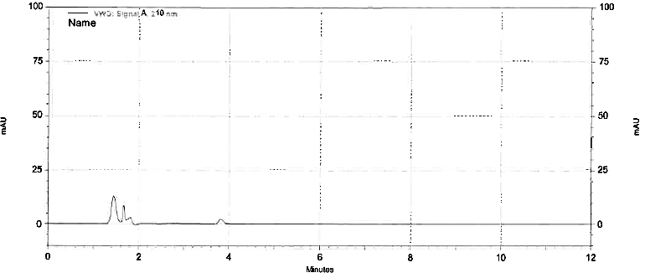
표준액 | 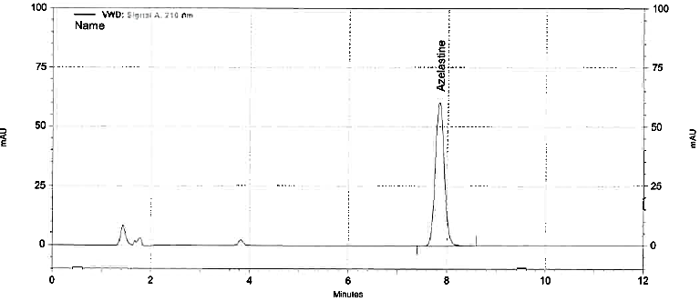
검액 | 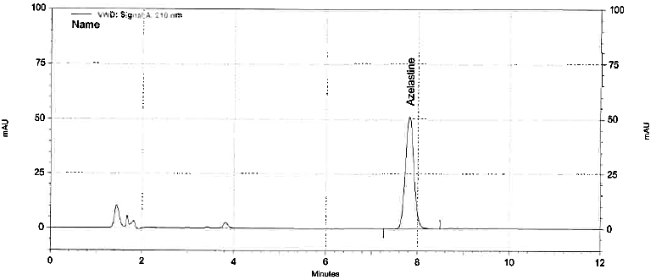

- 제제균일성(함량균일성)
Note: 빛을 피해 차광한 용기를 이용하여 시험한다.
Note: 표준품 정보, 시약 정보, 용액 안정성, 이동상 조제, 희석액 조제, 표준액 조제, 절차, 크로마토그래피 시스템, 시스템 적합성은 함량 시험을 따른다.
  - 검액 조제
    - 이 약 1 정을 50 mL 갈색 용량플라스크에 넣고 정제수 5 mL를 넣어 정제를 붕해시킨다.
    - 여기에 희석액 약 30 mL를 넣어, 5 분간 초음파 처리한 후 실온으로 식히고 표선까지 채워 잘 섞는다.
    - 이 액을 10 mL 이상을 취하여 원심분리 한다.
Note: 4000 rpm에서 10 분간 원심분리 한다.
  - 계산
% 함량 = | A_{SAM} × W_{STD} × 4 × 50 × P
 | A_{STD} × 100 × 50× N × LC
A_{STD} : 표준액의 아젤라스틴염산염 평균 피크면적
A_{SAM} : 검액의 아젤라스틴염산염 피크면적
W_{STD} : 취한 아젤라스틴염산염 표준품의 무게 (mg)
N : 취한 정제수
P : 아젤라스틴염산염 표준품의 함량 (as is basis) (%)
LC : 이 약 1 정 중 아젤라스틴염산염 표시량 (mg)
  - 판정값 (AV)
    - 다음 식에 따라 판정값을 계산한다.
    - 판정값 (AV) = | M – $\overline{X}$ | + ks
변수 | 정의 | 조건 | 값
n | 검체 수 | - | -
$$x_{i}$$ | 개별 함량 | - | -
$$\overline{X}$$ | 개별 함량의 평균 | - | -
k | 판정계수 | n = 10 일 때, | k = 2.4
 |  | n = 30 일 때, | k = 2.0
s | 표준편차 | - | $${\left[\frac{\sum_{i=1}^{n}{{(x_{i}-\overline{X})}^{2} }}{n-1}\right]}^{\frac{1}{2}}$$
M | 기준값 | 98.5 % ≤ $\overline{X}$ ≤ 101.5 % 일 때, | M = $\overline{X}$
 |  | $\overline{X}$ < 98.5 % 일 때, | M = 98.5 %
 |  | $\overline{X}$ > 101.5 % 일 때, | M = 101.5 %
    - 처음 10 개 검체의 판정값이 판정값의 최대 허용한도L1 % 와 같거나 미만일 경우, 제제 균일성 조건을 충족한다.
    - 만약 판정값이 L1 % 를 넘을 경우, 추가 검체 20 개를 가지고 같은 방법으로 시험하여 판정값을 계산한다. 30 개 검체의 최종 판정값이 L1 % 이하인 경우, 개개 제제의 함량이 함량 균일성 또는 질량편차의 판정값 계산 항에 표시된 [1-(0.01)(L2)]M 이상이며 또한 [1+(0.01)(L2)]M 을 초과하는 것이 없을 때 조건을 충족한다. 따로 규정이 없는 한, L1은 15.0, L2는 25.0 이다.

- 함량
Note: 빛을 피해 차광한 용기를 이용하여 시험한다.
  - 시험 정보
    - 표준품
      - 아젤라스틴염산염 2 차 또는 1 차 표준품
    - 시약
시약 | 등급 | 제조처 | Cat. 번호 | 추적번호
Acetonitrile | HPLC | J.T.Baker | AH015-4 | LA011
Perchloric acid | AR | Sigma-aldrich | 244252 | LP001
Milli-Q Water | N/A | Celltrion Pharm | N/A | N/A
Note: 위의 표에 있는 제조처의 시약을 사용하거나 이와 동등한 grade를 사용한다.
    - 용액 안정성
용액 | 보관조건 및 기간
이동상 | 실온(15 - 25 °C)에서 8일간 안정하다
표준액 | 실온(15 - 25 °C) 및 냉장(2 - 8 °C)에서 8일간 안정하다
검액 | 실온(15 - 25 °C) 및 냉장(2 - 8 °C)에서 8일간 안정하다

  - 희석액 조제
    - 물:아세토니트릴을 5:5 비율로 잘 섞는다.
  - 이동상 조제
    - 물:아세토니트릴:과염소산을 650:350:1 비율로 잘 섞는다.
    - 시액을 0.45 μm 막여과 필터로 여과한다.
    - 이동상을 소니케이터로 약 10 분 동안 탈기한다.
  - 표준액 조제
    - 아젤라스틴염산염 표준품 약 25 mg을 정밀하게 달아 100 mL갈색 용량플라스크에 넣고 희석액으로 녹인 후, 표선까지 채워 잘 섞는다.
    - 위 액 4 mL를 취해, 50 mL 갈색 용량플라스크에 넣어 희석액으로 표선까지 채워 잘 섞는다.

  - 검액 조제(혼합)
    - 약 408 mg (4 mg 해당량) 을 취하여 200 mL 갈색 용량플라스크에 넣고 정제수 20 mL를 넣어 교반한다.
    - 여기에 희석액 약 130 mL를 넣어, 10 분간 초음파 처리한 후 실온으로 식히고 표선까지 채워 잘 섞는다.
    - 이 액을 10 mL 이상을 취하여 원심분리 한다.
Note: 4000 rpm에서 10 분간 원심분리 한다.
    - 이 액의 상층액을 검액으로 한다.
  - 검액 조제(완제품)
    - 이 약 4 정을 취하여 200 mL 갈색 용량플라스크에 넣고 정제수 20 mL를 넣어 정제를 붕해시킨다.
    - 여기에 희석액 약 130 mL를 넣어, 10 분간 초음파 처리한 후 실온으로 식히고 표선까지 채워 잘 섞는다.
    - 이 액을 10 mL 이상을 취하여 원심분리한다.
Note: 4000 rpm에서 10 분간 원심분리한다.
    - 이 액의 상층액을 검액으로 한다.
  - 절차
    - 크로마토그래피 시스템에 따라 공시험액, 표준액 (5 회), 검액, 표준액(브라켓팅)을 20 μL씩 주입하여 크로마토그램을 기록하고 피크면적을 측정한다.
  - 크로마토그래피 시스템
검출기 | 자외부흡광광도계(230 nm)
칼럼 | Xterra RP-18 4.6 × 150 mm, 3.5µm 또는 이와 동등한 칼럼
유량 | 1.0 mL/minute
주입량 | 20 μL
칼럼 온도 | 40 °C
분석 시간 | 12 분
  - 시스템 적합성
    - 표준액 5번 반복 측정 시 피크 면적의 % 상대표준편차는 2.0 % 이하이다.
    - 표준액에서의 아젤라스틴염산염 피크의 대칭계수는 2.0 이하이다.
    - 표준액에서의 아젤라스틴염산염 피크의 이론단수는 2000 이상이다.
  - 계산(혼합)
% 함량 = | A_{SAM} × W_{STD} × 4 × 200 × P × TW
 | A_{STD} × 100 × 50× W_{SAM} × LC
A_{STD} : 표준액의 아젤라스틴염산염 평균 피크면적
A_{SAM} : 검액의 아젤라스틴염산염 피크면적
W_{STD} : 취한 아젤라스틴염산염 표준품의 무게 (mg)
W_{SAM} : 취한 검체의 무게 (mg)
P : 아젤라스틴염산염 표준품의 함량 (as is basis) (%)
TW : 이 약 1 정의 이론 무게 (mg)
LC : 이 약 1 정 중 아젤라스틴염산염 표시량 (mg)
  - 계산(완제품)
% 함량 = | A_{SAM} × W_{STD} × 4 × 200 × P
 | A_{STD} × 100 × 50 × N × LC
A_{STD} : 표준액의 아젤라스틴염산염 평균 피크면적
A_{SAM} : 검액의 아젤라스틴염산염 피크면적
W_{STD} : 취한 아젤라스틴염산염 표준품의 무게 (mg)
N : 취한 정제 수
P : 아젤라스틴염산염 표준품의 함량 (as is basis) (%)
LC : 이 약 1 정 중 아젤라스틴염산염 표시량 (mg)

  - 크로마토그램
용액 | 크로마토그램
공시험액 | 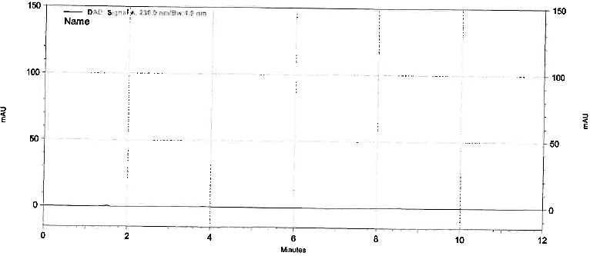
표준액 | 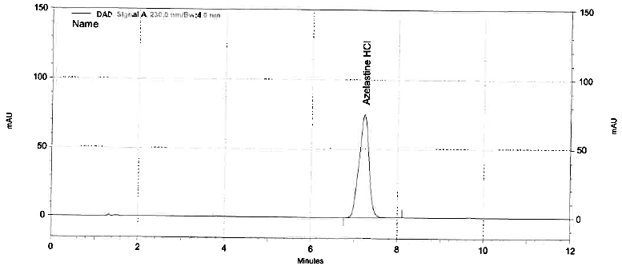
검액 | 